NANU OYA

SRILANKA
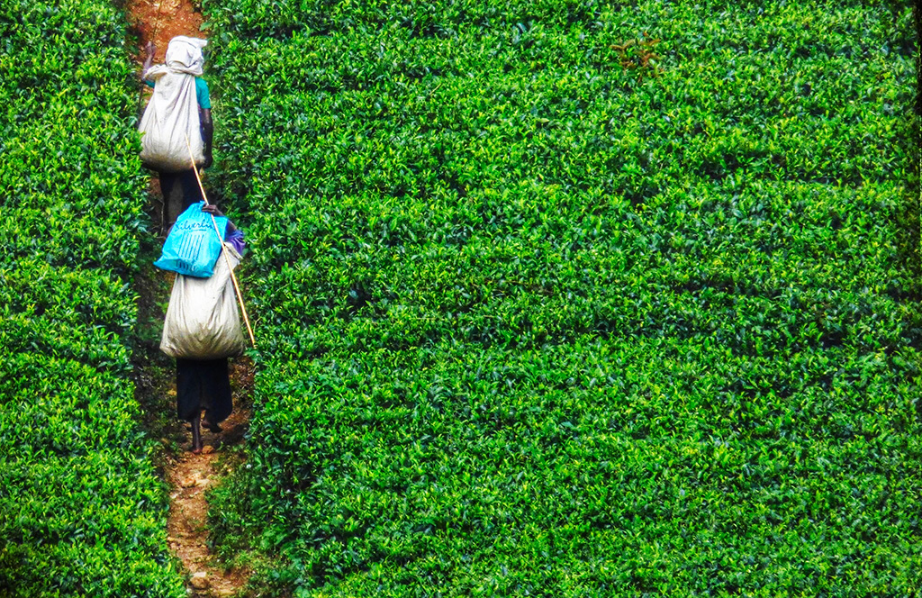
DE COLOMBO A COLOMBO

12 JOURS FRANCE / FRANCE

BRASSERIES HEINEKEN

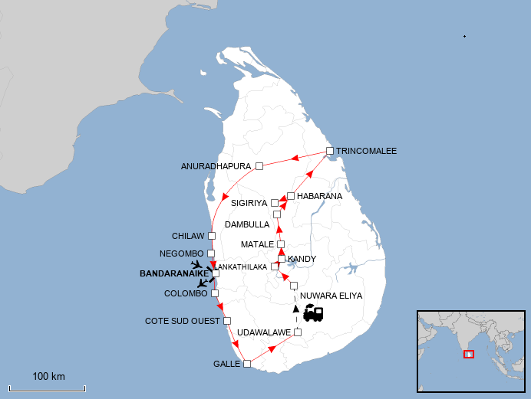

NANU OYA

12 JOURS FRANCE / FRANCE

Ce nom roule dans la bouche comme une cascade dévalant les flancs verdoyants d'une montagne. Il a le rythme d'un roulement de tambour primitif, le raffinement du thé, l'éclat du saphir et le goût épicé d'un curry savoureux. Peu d'endroits au monde offrent dans un espace aussi restreint, une telle variété de sensations. Cette île fascinante mesure 435 km de long sur 225 km à sa plus grande largeur, ce qui en fait un lieu de voyage idéal. Les réseaux routiers et ferroviaires couvrent les quatre coins du pays. Un grand choix d'hôtels permet à chacun de se loger selon ses goûts et ses moyens. Ajoutez à cela le naturel de l'accueil des Insulaires, et le Sri Lanka devient un paradis pour le voyageur en quête de surprises et d'heureuses découvertes.
NANU OYA

JOUR 1 FRANCE  COLOMBO ( BANDARANAIKE )

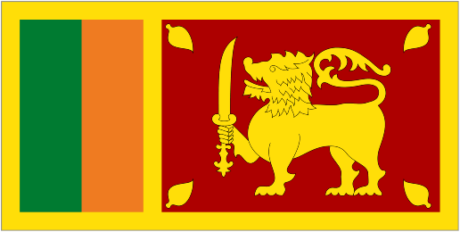
Convocation des participants à MONS EN BAROEUL

Transfert en autocar vers l’aéroport de PARIS

Assistance aux formalités d'embarquement

Envol à destination de Colombo

Repas à bord

Nuit à bord

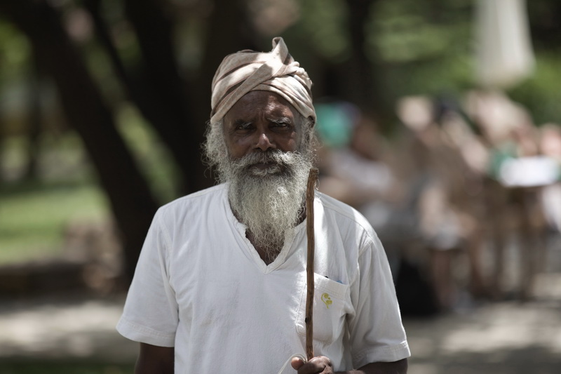

JOUR 2 BANDARANAIKE (COLOMBO) / COTE SUD-OUEST

Petit déjeuner à bord

Accueil par votre guide avec un collier en fleurs de Jasmin

AEROPORT / COLOMBO(10km-00h10)

TOUR DE VILLE DE NEGOMBO :

Negombo est un village de pêcheurs animé, cerné par une lagune et la mer. De la plage, on voit les pêcheurs Karavas les « travailleurs de la mer ».

VISITE DU MARCHE AUX POISSONS

Les habitants de Negombo, les Karavas, pêcheurs d’origine indienne, sortent chaque jour leurs embarcations ou oruvas. Le retour de la pêche, lorsque les bateaux s’engagent dans le lagon, offre un spectacle étonnant. (Sauf le dimanche)

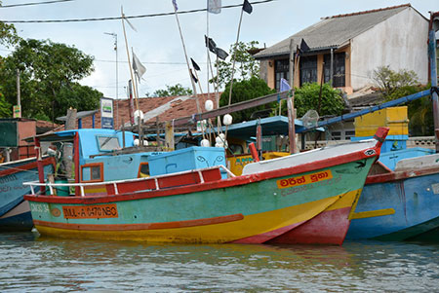
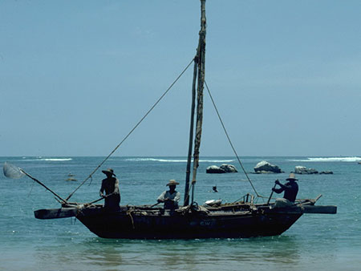
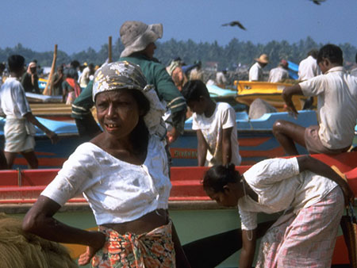

COLOMBO / COTE SUD OUEST ( 135 Km-02h00)

Déjeuner à l’hôtel

Installation dans les chambres

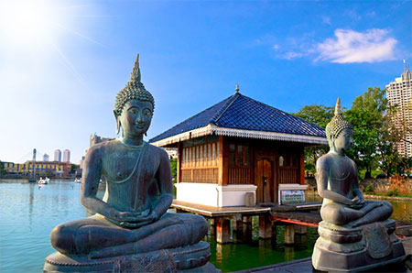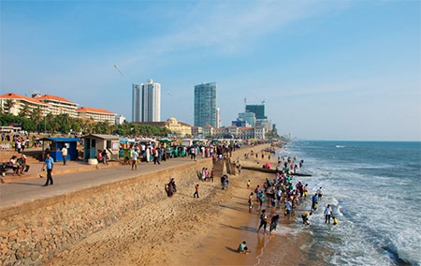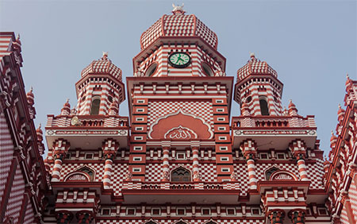

Fin de journée libre à l’hôtel pour une détente bien méritée

COCKTAIL « SUNSET » de BIENVENUE

Dîner à l’hôtel

JOUR 3 COTE SUD OUEST / GALLE / UDAWALAWE

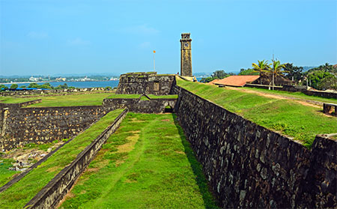
Petit déjeuner à l’hôtel

COTE SUD OUEST / GALLE ( 20Km – 00h30)

VISITE DE LA VILLE DE GALLE :

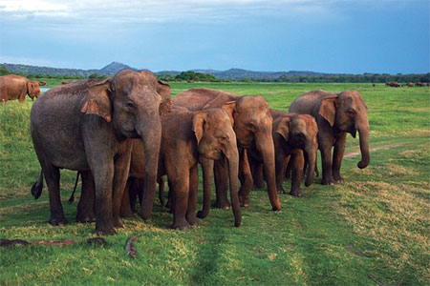
C'est la ville la plus importante de la côte sud, dont le centre est contenu dans la massive forteresse portugaise et hollandaise. L’ancienne cité portugaise de Galle est classée par l’Unesco. Les rues de son fort du XVIIe s. sont bordées de vieux bâtiments qui mêlent superbement les influences hollandaises, portugaises et musulmanes.

Déjeuner dans un restaurant local
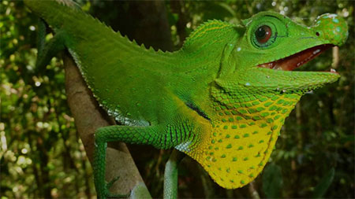
GALLE / UDAWALAWE ( 115 Km-02h15)

Installation dans les chambres
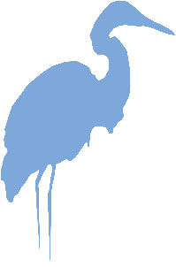
SAFARI EN JEEP 4X4 DANS LE PARC D’UDAWALAWE

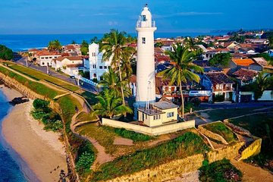
Partez à la découverte du parc national D’Udawalawe, où vous aurez l’occasion de découvrir de nombreux animaux sauvages au cœur d’une réserve naturelle. De magnifiques panoramas s’offriront à vous, entre forêts et montagnes. Ce parc national est réputé pour ses ordes d’éléphants.

COCKTAIL « SUNSET » de BIENVENUE

Dîner à l’hôtel.

JOUR 4 UDAWALAWE/ NUWARA ELIYIA

Petit déjeuner à l’hôtel
EMBARQUEMENT BORD DU TRAIN LOCAL JUSQU’A NANU OYA (ENVIRON 02 H 30 DE TRAJET)

Le train est une façon originale et très agréable de découvrir l'une des plus belles régions du Sri Lanka.

Vous vous trouverez au cœur d'une région montagneuse où les plantations de thé succèdent aux rizières en escaliers.

NANU OYA / NUWARA ELIYIA ( 10min )

Déjeuner dans un restaurant local

VISITE DE LA VILLE DE NUWARA ELIYIA

Nulle part ailleurs, le thé n'a une aussi grande importance économique qu'ici.
La ville est nichée dans une dépression boisée, à 1884 m d'altitude, au pied du mont Pidurutalagala, le plus haut pic de Sri Lanka. Aujourd'hui encore, les maisons de style Tudor ou victorien bordent encore un beau lac bleu, entouré de jardins et de parcs fleuris.

Installation dans les chambres

Dîner à l’hôtel

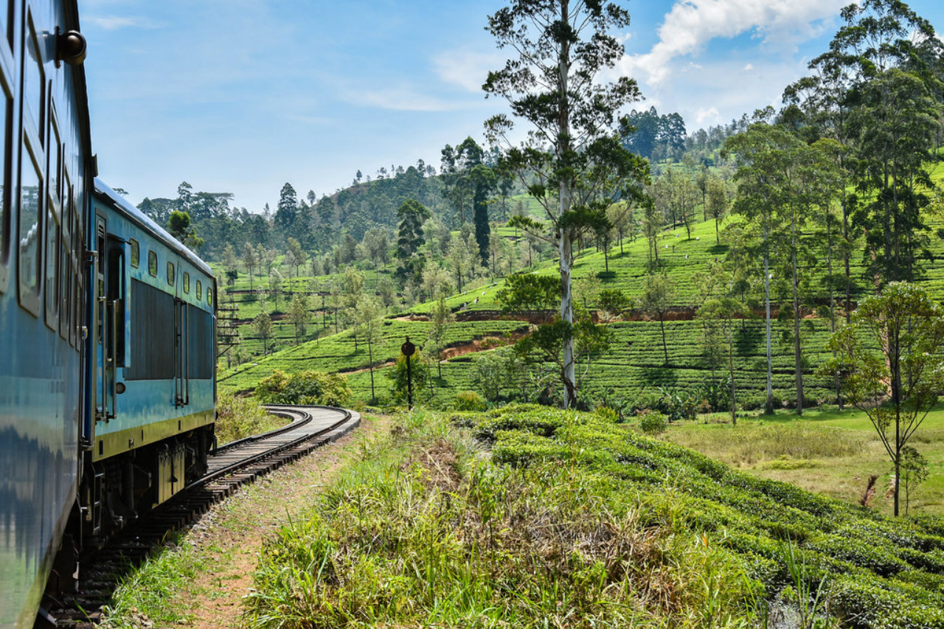

JOUR 5 NUWARA ELIYIA / KANDY
Petit déjeuner à l’hôtel

ARRET DANS LA FABRIQUE DE THE EN ACTIVITE A
QUI S’APPELLE ‘’GLEN LODGE’’. Le théier s’est avéré être la culture principale de Sri Lanka au début
Des années 1870. Cependant, avant les années 1860, cette plante, à l’époque était supplantée par le café.

Comme un sortilège, la culture du thé, introduite par les Britanniques à la fin du XIXe siècle a métamorphosé les montagnes sauvages, en un immense jardin à la française.

Le Sri Lanka est aujourd'hui « la théière du monde ».

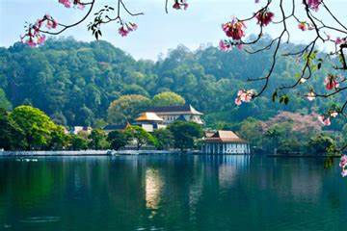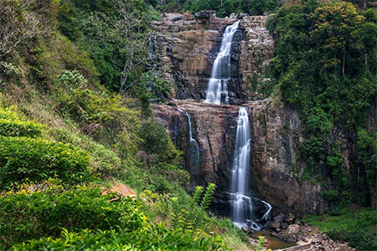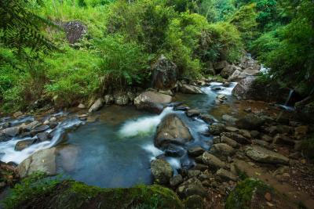

COMPETITION DE CUEILLETTE DE THE POUR LES DAMES
(Environ 30 minutes.) Les messieurs encourageront leurs partenaires.
DEJEUNER A RAMBODA FALLS

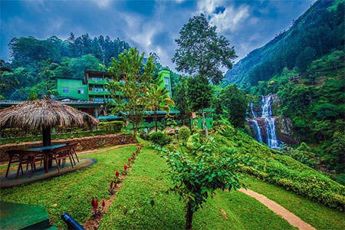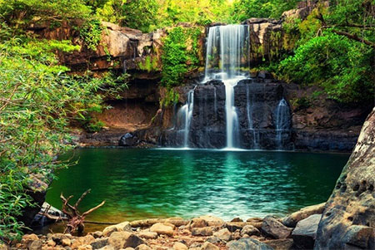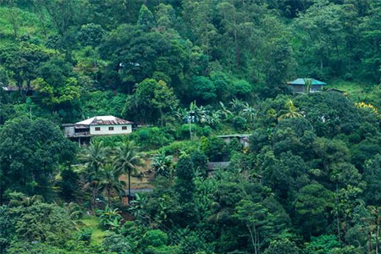

RAMBODA/LANKATILAKA ( 40 Km – 01h30)
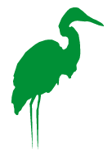

DEMONSTRASTION DE DANSES KANDYENNES A LA FONDATION le village de LANKATILAKA

La démonstration de danse se déroulera au cœur d’un village, dans une cour d’école. Des bancs en bois sont aménagés sous un arbre, le spectacle y est varié (costumes traditionnels, acrobaties, cracheur de feu, marche sur braises)

Dégustation de la tisane traditionnelle sri lankaise avec sucre de coco.

LANKATILAKA / KANDY (15Km-00h30)

VISITE D’UN ATELIER DE PIERRES PRECIEUSES

Dîner à l’hôtel.

JOUR 6 KANDY / HABARANA
Petit déjeuner à l’hôtel
DEPART EN RICKSHAW POUR LA VISITE DU TEMPLE DE LA DENT.
Le Dalada Mâligawa, abrite la Relique de la Dent de Bouddha. Elle est devenue non seulement le trésor le plus prisé de Sri Lanka, mais aussi le sceau de la souveraineté.
Vous assisterez à une Puja (cérémonie d'offrandes rituelles)

KANDY / MATALE ( 30 Km-01h10)

VISITE D’UNE FABRIQUE DE BATIKS & DE BOIS

VISITE DES JARDINS D'EPICES & DEGUSTATION DE THE AUX EPICES

PETIT MASSAGE AVEC DES PRODUITS NATURELS

DEMONSTRATION D’UNE PREPARATION DE CURRY (Méthode sri-lankaise)
DEJEUNER TYPIQUE DE SPECIALITE SRI-LANKAISE DANS UNE RIZIERE
VOUS SEREZ SERVIS PAR LES FEMMES DU VILLAGE REVETUES DE LA TENUE TRADITIONNELLE.

MATALE / DAMBULLA (50Km-01h00)
VISITE DU SITE RAJA MAHA VIHARA :
Les grottes les plus impressionnantes de Sri Lanka sont celles d'un ensemble de cinq cavernes, dont le Raja Maha Vihara, dans le village de Dambulla.

DAMBULLA / HABARANA (30Km-00h50)

Installation à l’hôtel

COCKTAIL « SUNSET » de BIENVENUE

Dîner à l’hôtel.
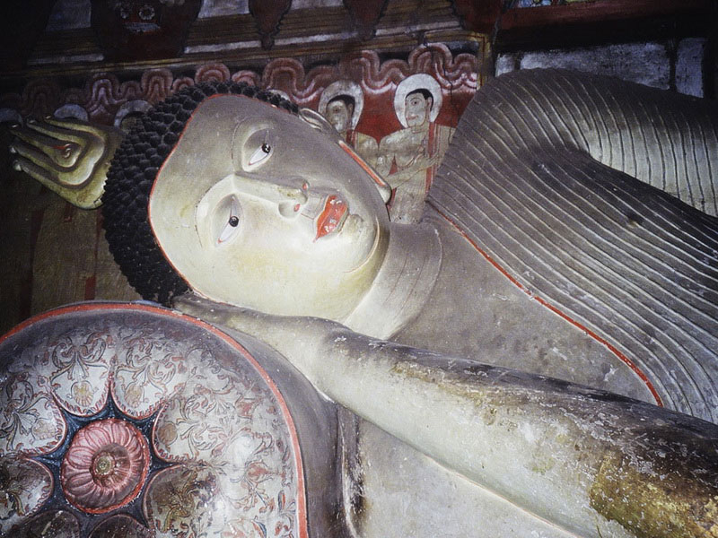

JOUR 7 HABARANA ( TRIANGLE CULTUREL )

Petit déjeuner à l’hôtel

HABARANA / SIGIRIYA (20Km-00h25)

VISITE INSOLITE DU SITE DE SIGIRIYA ( ROCHE DU LION )

Sigiriya est une étape incontournable lors d’un voyage au Sri Lanka du fait de son incroyable forteresse construite sur un rocher.

Après la balade des fruits et une boisson fraiche vous sera proposé au pied du site

HABARANA / HIRRAHOUPA(15Km-00h20)
BALADE EN TRACTEUR LOCAL SUIVI D’UNE PROMENADE PEDESTREA TRAVERS LES RIZIERES
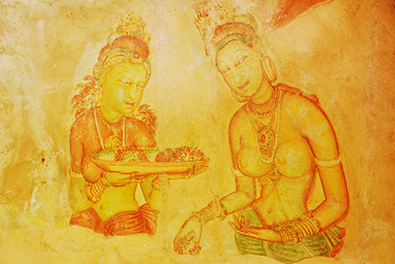
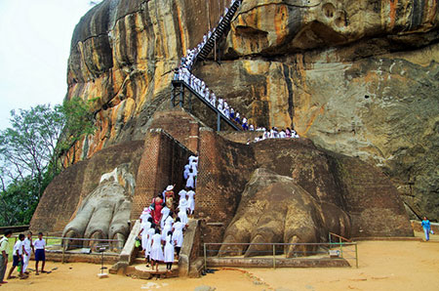
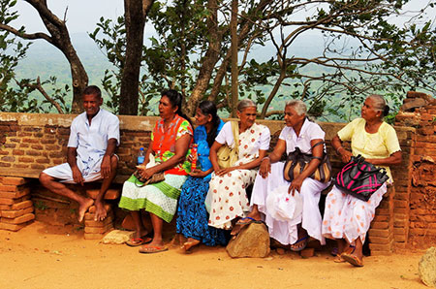
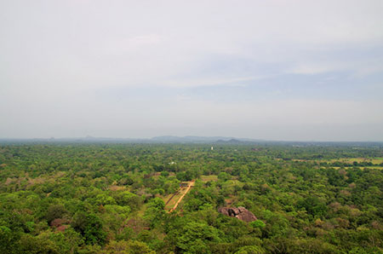
DEJEUNER CHEZ L’HABITANT

Vous serez accueilli dans une maison traditionnelle faite de bambou et de terre battue et recouverte de feuilles de cocotier.
PROMENADE EN BATEAU ‘‘ORUWA’’ pour vous rendre d’un bord à l’autre du lac, ou vous serez attendu par un attelage particulier pour vous rendre jusqu’au village.

HIRRAHOUPA/HABARANA(10Km-00h10)
EN FIN DE JOURNEE INITIEZ VOUS AU MASSAGE CEYLANAIS

DINER BARBECUE ECLAIRES AUX CHANDELLES DANS LES JARDINS DE L’HÔTEL

JOUR 8 HABARANA / TRINCOMALEE

Petit déjeuner à l’hôtel

EN OPTION : VISITE DU SITE EN VELO DE POLONNARUWA + 40€/PERSONNE

Seconde capitale de Sri Lanka après la destruction d'Anuradhapura en 993, Polonnaruwa comprend, à côté des monuments brahmaniques élevés par les Cholas, les restes monumentaux de la fabuleuse cité-jardin créée au XIIe siècle par Parakramabahu le Grand.

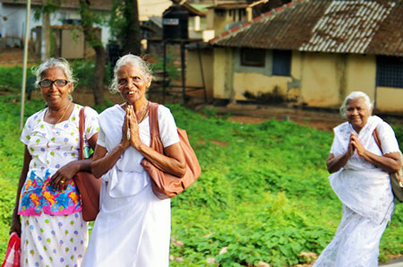
HABARANA / TRINCOMALEE ( 85km - 01h30)

Située sur une vaste étendue de plage de quelque 30 kilomètres. Sur cette côte ou les plages sont les plus belles de l’île de février à novembre.

Installation à l’hôtel

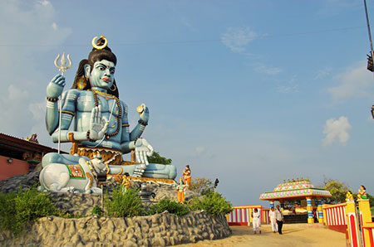
COCKTAIL « SUNSET » de BIENVENUE

Déjeuner à l’hôtel.

Après-midi libre pour se détendre sur la plage

INCLUS LA FORMULE ALL INCLUSIVE PENDANT VOTRE SEJOUR BALNEAIRE

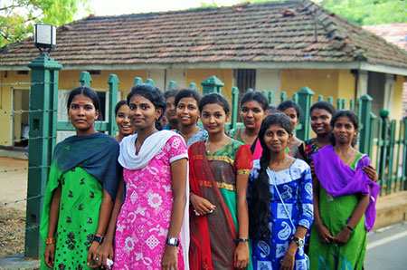
Dîner à l’hôtel.

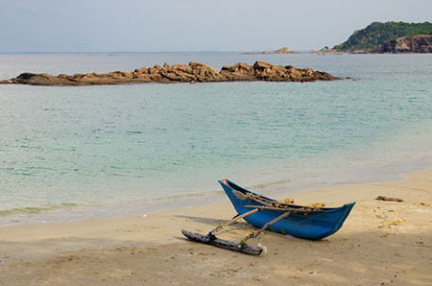

JOUR 9 TRINCOMALEE

Petit déjeuner à l’hôtel

Journée libre pour se détendre sur la plage
INCLUS LA FORMULE ALL INCLUSIVE PENDANT VOTRE SEJOUR BALNEAIRE

Dîner à l’hôtel.

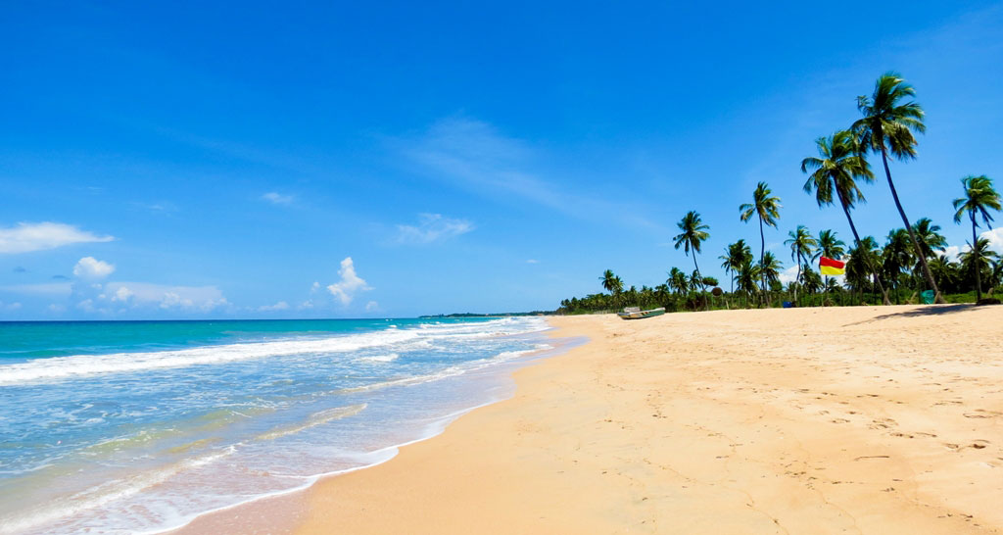

JOUR10 TRINCOMALEE / ANURADHAPURA/ CHILAW

Petit déjeuner à l’hôtel

TRINCOMALEE / ANURADHAPURA(110 Km – 01h45)

VISITE DU SITE D’ANURADHAPURA

Anuradhapura est la ville sainte du bouddhisme cinghalais. Chaque monument, même s’il est en ruines, exige le plus profond respect. Le site, déjà habité cinq siècles avant notre ère, devint très vite le cœur d’un royaume tout puissant où pas moins de 119 rois se succédèrent.

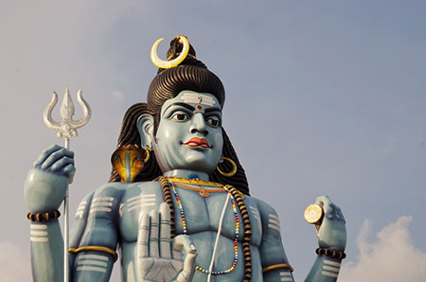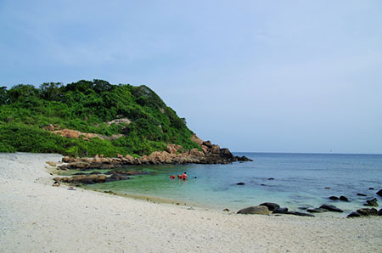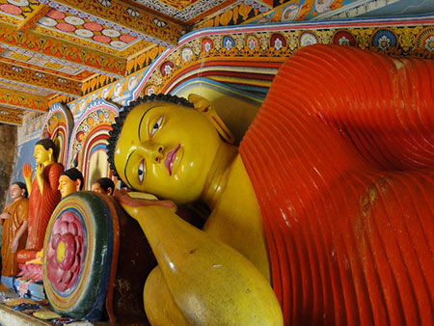

Déjeuner dans un restaurant local.

ANURADHAPURA / CHILAW ( 130 Km – 02 h 30 )

Installation à l’hôtel

COCKTAIL « SUNSET » de BIENVENUE

Après-midi libre pour se détendre sur la plage

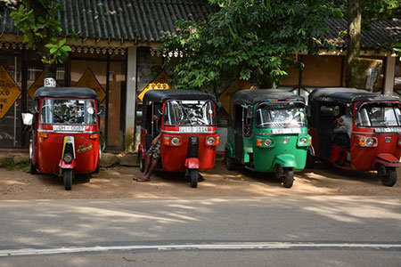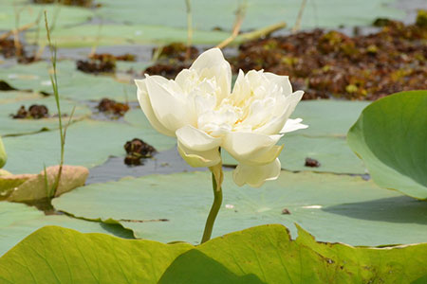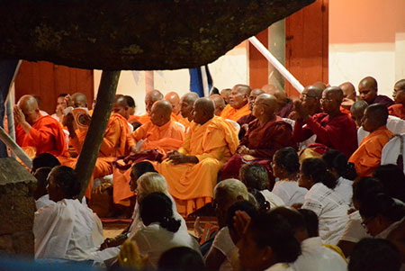

Dîner à l’hôtel.

JOUR 11 CHILAW / COLOMBO/BANDARANAIKE  FRANCE

Petit déjeuner à l’hôtel

Matinée libre pour se détendre sur la plage ou au bord de la piscine.

Déjeuner à l'hôtel

CHILAW / COLOMBO ( 60Km - 01h00 )
TOUR DE VILLE INSOLITE DE COLOMBO
Ici, plus que partout ailleurs, coexistent l'ancien et le moderne ; les grands hôtels et les manoirs de l'époque coloniale ; les supermarchés et les marchands ambulants ; la mode la plus voyante de l'Occident et les sarongs traditionnels ; les autobus bondés et les pousse-pousse (rickshaws)

Aujourd’hui Colombo est le siège politique et économique du pays.

Vous découvrirez le quartier du Fort, construit au XVè siècle par les Portugais et son phare-horloge, le quartier de Pettah, un temple hindou et un temple bouddhique, le quartier résidentiel et le quartier colonial à pied .

Dîner d’adieu à Colombo( selon les horaires de vol )

Transfert à l'aéroport de COLOMBO

Assistance aux formalités d'embarquement.

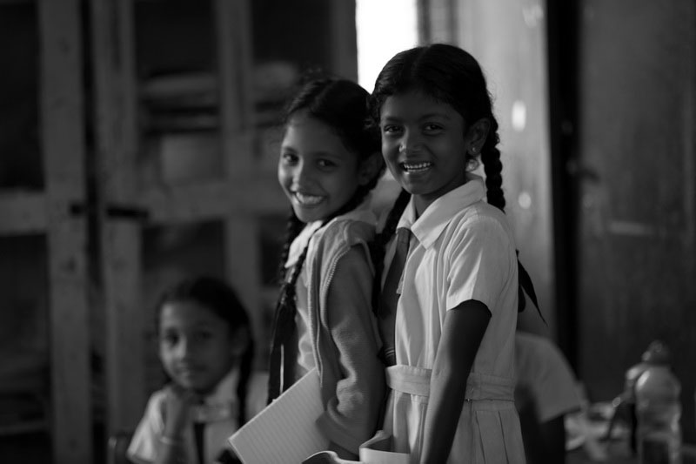

JOUR 12 FRANCE

Repas servis à bord

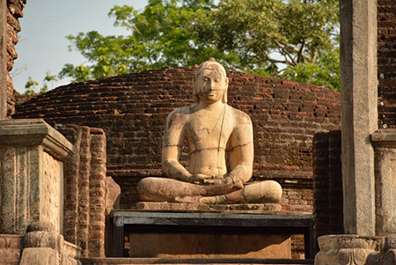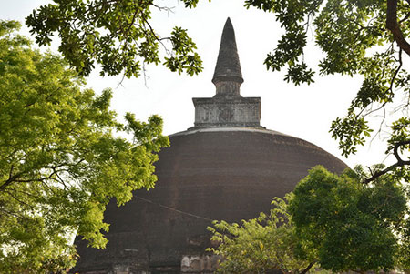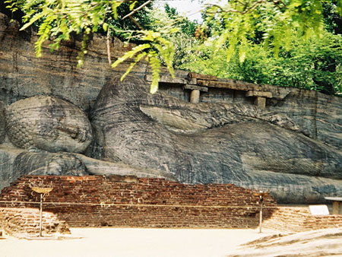

Arrivée en France

Transfert retour vers MONS EN BAROEUL

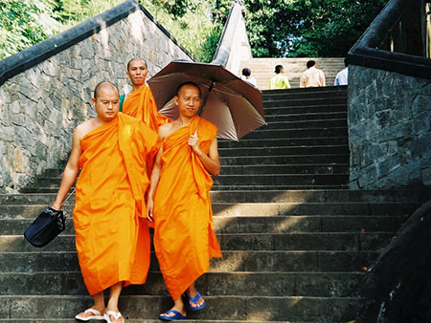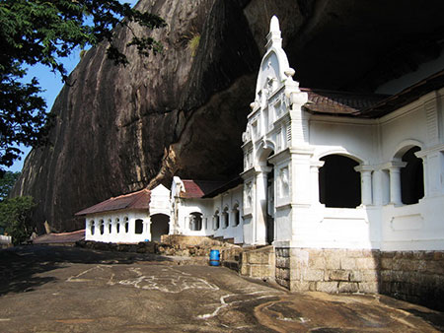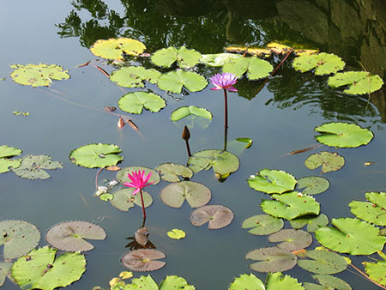

Ce programme ainsi que les listes d’hôtels communiquées, sont donnés à titre indicatif et peuvent subir des modifications sur place. Ces changements effectués par notre réceptif seront toujours faits au mieux dans l'esprit du programme initial et le respect de la catégorie hôtelière.

FIN DE NOS PRESTATIONS
SYLTOURS VOUS SOUHAITE

UN BON VOYAGE

